职业卫生技术报告网上公示单
用人  单位 | 山东国际纸业太阳纸板有限公司 |  |  | 联系人 | 张怀明
项目  名称 | 职业病危害现状评价报告 |  |  | 地址 | 山东省济宁市兖州区西关大街66号
类别 | 职业病危害预评价□ 职业病防护设施设计专篇□ 职业病危害控制效果评价£ 职业病危害现状评价R 检测评价□ 其它 □
项目  简介 | 山东国际纸业太阳纸板有限公司位于济宁市兖州区太阳工业园，注册地址为山东省济宁市兖州区西关大街66号，成立于2006年12月15日，注册资本陆亿贰仟叁佰肆拾贰万元整，公司类型为有限责任公司，法定代表人李洪信，营业执照统一社会代码：91370882796190072K，公司经营范围包括包装纸板和纸制品的制造、销售、营销、分销和研发工作，原材料、设备以及其他经营有关的材料的采购，抄纸生产设备的运营管理与咨询服务等业务。
报告  编号 | JNHAXP2021-  011 |  | 报告时间 | 2022.10
 | 类别 | 姓名 | 技术职务 | 资质证书号
项目组人员名单 | 编写人 | 赵青 | 工程师 | 鲁J20210222
项目组人员名单 | 编写人 | 曾宪荣 | 高级工程师 | 鲁P20210221
项目组人员名单 | 编写人 | 梁长平 | - | 鲁P20210223
项目组人员名单 | 编写人 | 赵琳琳 | 工程师 | 鲁P20210220
项目组人员名单 | 编写人 | 于宪成 | / | 鲁J20210231
项目组人员名单 | 审核人 | 刘庆和 | 高级同等能力 | 鲁P20210218
项目组人员名单 | 签发人 | 孔庆虎 | 工程师 | 鲁P20210215
现场调查 | 调查人 |  | 赵青 | 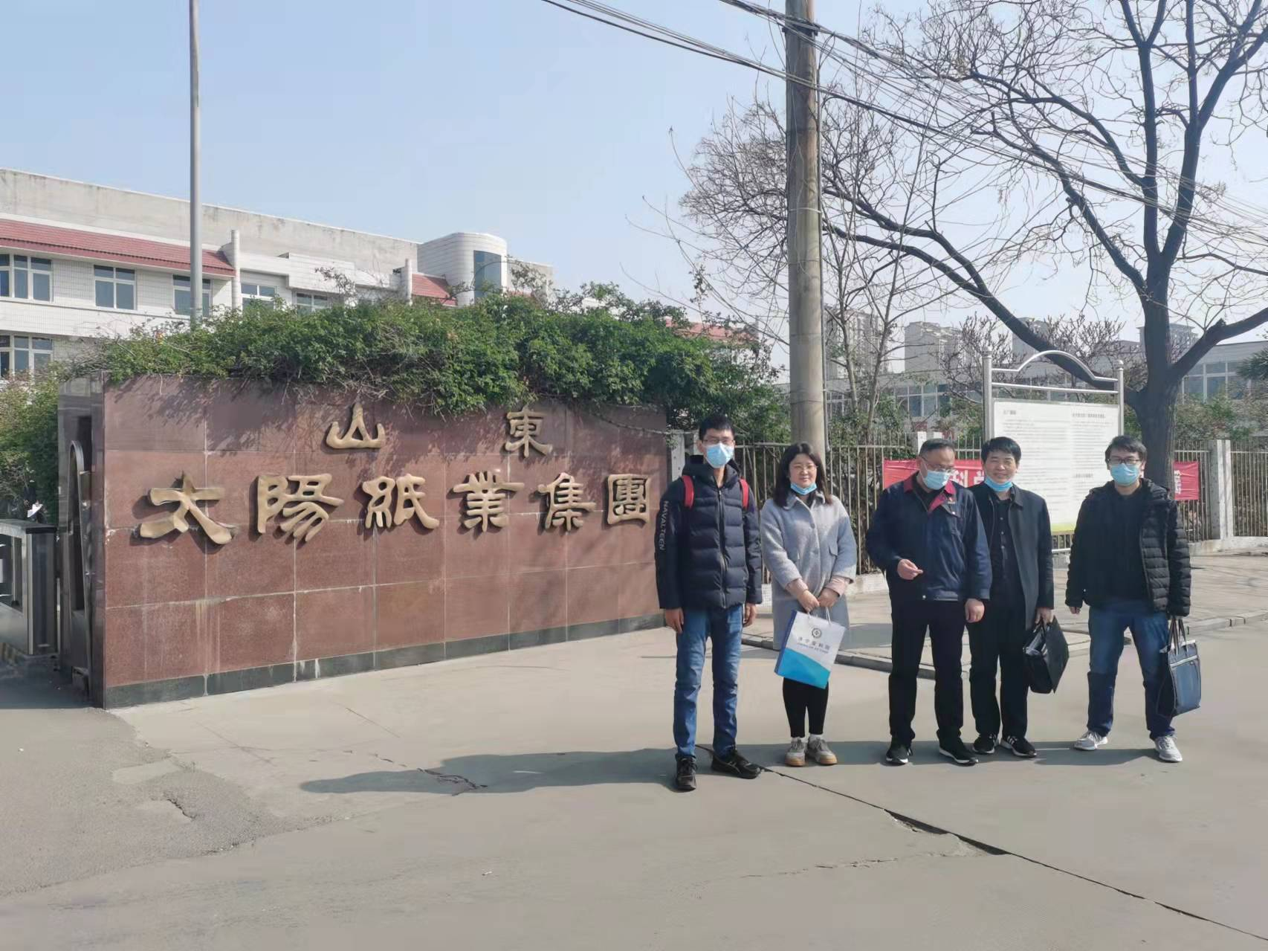
现场调查 |  |  | 刘庆和
现场调查 |  |  | -
现场调查 | 用人单位陪同人 |  | 张怀明
现场调查 | 日期 |  | 2021.11.18
现场检测采样 | 检测采样人 |  | 米昌威  刘庆和 |  | 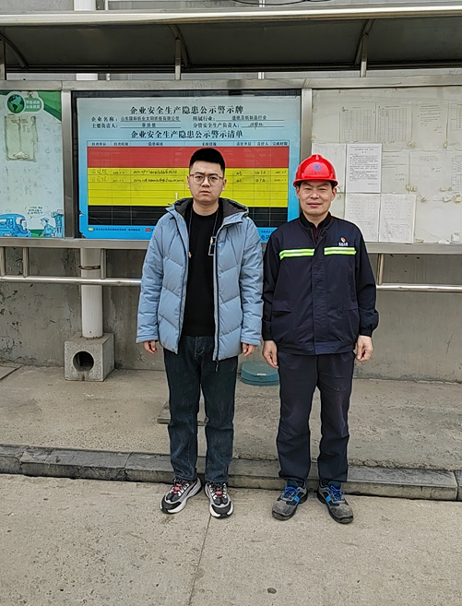
现场检测采样 | 用人单位陪同人 |  | 王福军 |  | 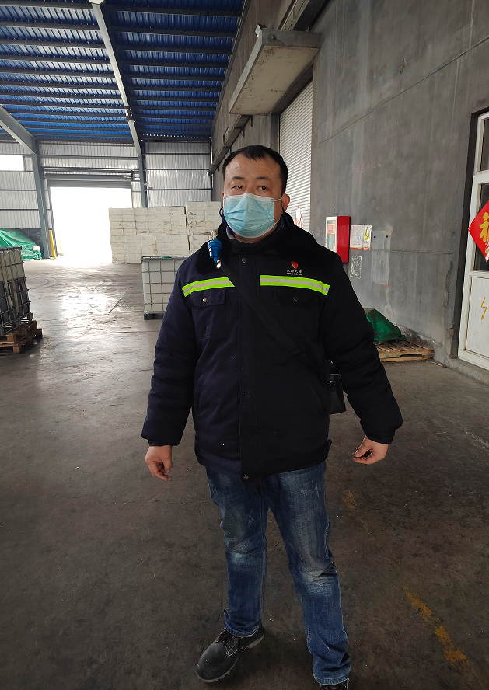
现场检测采样 | 日期 |  | 2021.11.18-  2021.11.20 |  | 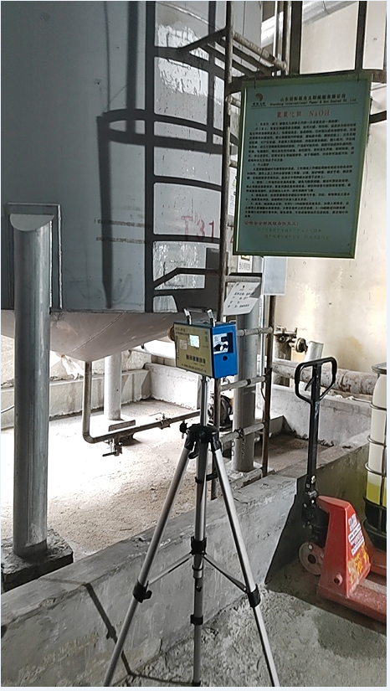
职业病危害因素及检测结果 | 生产过程中职业病危害因素 |  | 木粉尘、其他粉尘、氢氧化钠、硫化氢、苯、甲苯、二甲苯、甲醛、一氧化碳、工频电场、高温、噪声等。
职业病危害因素及检测结果 | 检测结果 |  | 除制浆车间巡检工、网部操作工、压榨部操作工、烘干部操作工、施胶机操作工、卷取机操作工、复卷机操作工个体噪声超标外，其他岗位的职业病危害因素检测结果均符合标准要求。
评价结论 | 职业病危害风险分类 |  | 按照《国民经济行业分类》属于抄纸和纸制品业“C22”，纸浆制造“C221”，抄纸“C222”，属于“职业病危害风险严重”的行业。
评价结论 | 综合结论 |  | 按照国家有关职业病预防控制的方针、政策、规范和标准执行，基本符合相关法律、法规、标准的要求。企业应根据《中华人民共和国职业病防治法》、《工业企业设计卫生标准》等相关法律法规、标准规范的要求，结合本报告中提出的问题和建议，完善各项职业卫生相关制度，加强管理，可以满足预防职业病危害的相关标准规范要求。

